Dé 10 causas de alta presión de descarga en un sistema de frío, y sus posibles soculciones para cada una

Alta Presión de Descarga
Causa probable:
• Aire o gases no condensables en el condensador.
• Condensador sucio.
• Poco o nada de flujo de agua.
• Agua de abastecimiento al condensador demasiado
caliente.
• Flujo restringido de aire a través del condensador.
• Dirección equivocada del flujo de aire a través del
condensador.
• Tamaño incorrecto de las aspas del ventilador del condensador,
del motor del ventilador o ambos.
• El motor del ventilador del condensador no funciona, o
está girando en sentido contrario.
• El refrigerante líquido retrocedió en el condensador.
• Sobrecarga de refrigerante.
• Recibidor muy pequeño para el sistema de control de
presión de condensación, inundado operando en el
verano.
• Interruptor de presión del ventilador descalibrado.
• Infiltración de aire ambiente hacia el gabinete, en una
proporción mayor que sobrepasa el diseño (falta de
bastidor), o los ventiladores de extracción descargan
debajo en alguna parte, o cerca de la toma de aire del
condensador).
• Recirculación del aire del condensador.
• Tubería del condensador restringida (daño físico o restricción
interna).
• Condiciones ambiente excediendo las de diseño.
Solución:
• Purgue los gases no condensables.
• Limpie el condensador.
• Revise el abastecimiento de agua, filtros y bomba.
• Revise, repare y ajuste las instalaciones de enfriamiento
del agua del condensador.
• Encuentre la causa del bloqueo del flujo de aire y
corríjala.
• Corrija la dirección del flujo de aire.
• Seleccione de nuevo los componentes del tamaño
apropiado.
• Encuentre el origen del problema y corríjalo.
• Verifique si están defectuosas las válvulas del control de
presión de condensación tipo inundado.
• Cargue al nivel adecuado (vea "Sobrecarga de Refrigerante
y/o Aceite").
• Reemplácelo por un recibidor de líquido del tamaño
apropiado.
• Reajuste o reemplace, lo que sea necesario.
• Localice el origen de la infiltración de aire y corríjala.
• Cambie la dirección del flujo de aire.
• Reemplace el condensador.
• Reevalúe el diseño.

2.- Lo contratan para chequear un sistema de refrigeración de frío de control de presión de condensación inundado, para sistemas de condensador enfriado por aire; y usted debe decidir cuál es el mejor. Favor dibuje las opciones que usted conoce (los diferentes tipos de circuitos con sus partes) y recomiende el método de cuál es la mejor. Favor justifique porqué le parece la mejor opción-

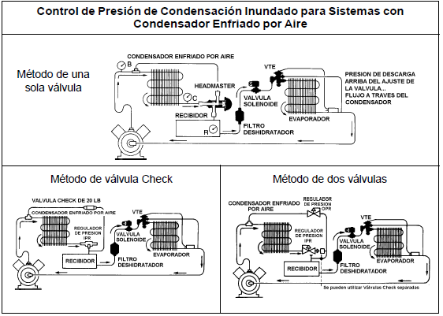

Es contratado como asesor de un sistema de frío y le muestran este dibujo, favor indicar en el dibujo los nombres de las partes que conforman el circuito. Explique por qué regula la presión del evaporador?.

